weber.tec SB, Trockenspritzbeton

Saint-Gobain Weber

Eigenschaften

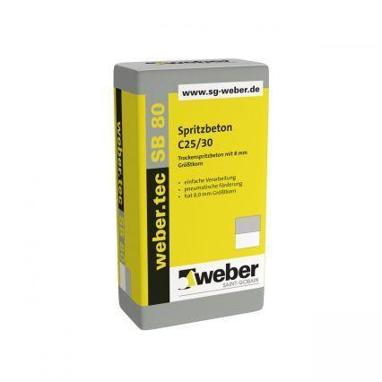

Art Beton

Spritzbeton modifiziert, Trockenbeton

Druckfestigkeitsklasse Beton

C20/25, C30/37

Farbton

grau

Verarbeitbarkeit

Maschinenverarbeitung (pumpfähig)

Korngröße (mm)

8,00